**“"Den, y se les dará; una medida colmada, apretada y rebosante." (Lc 6,38)**

**Septiembre 2020**

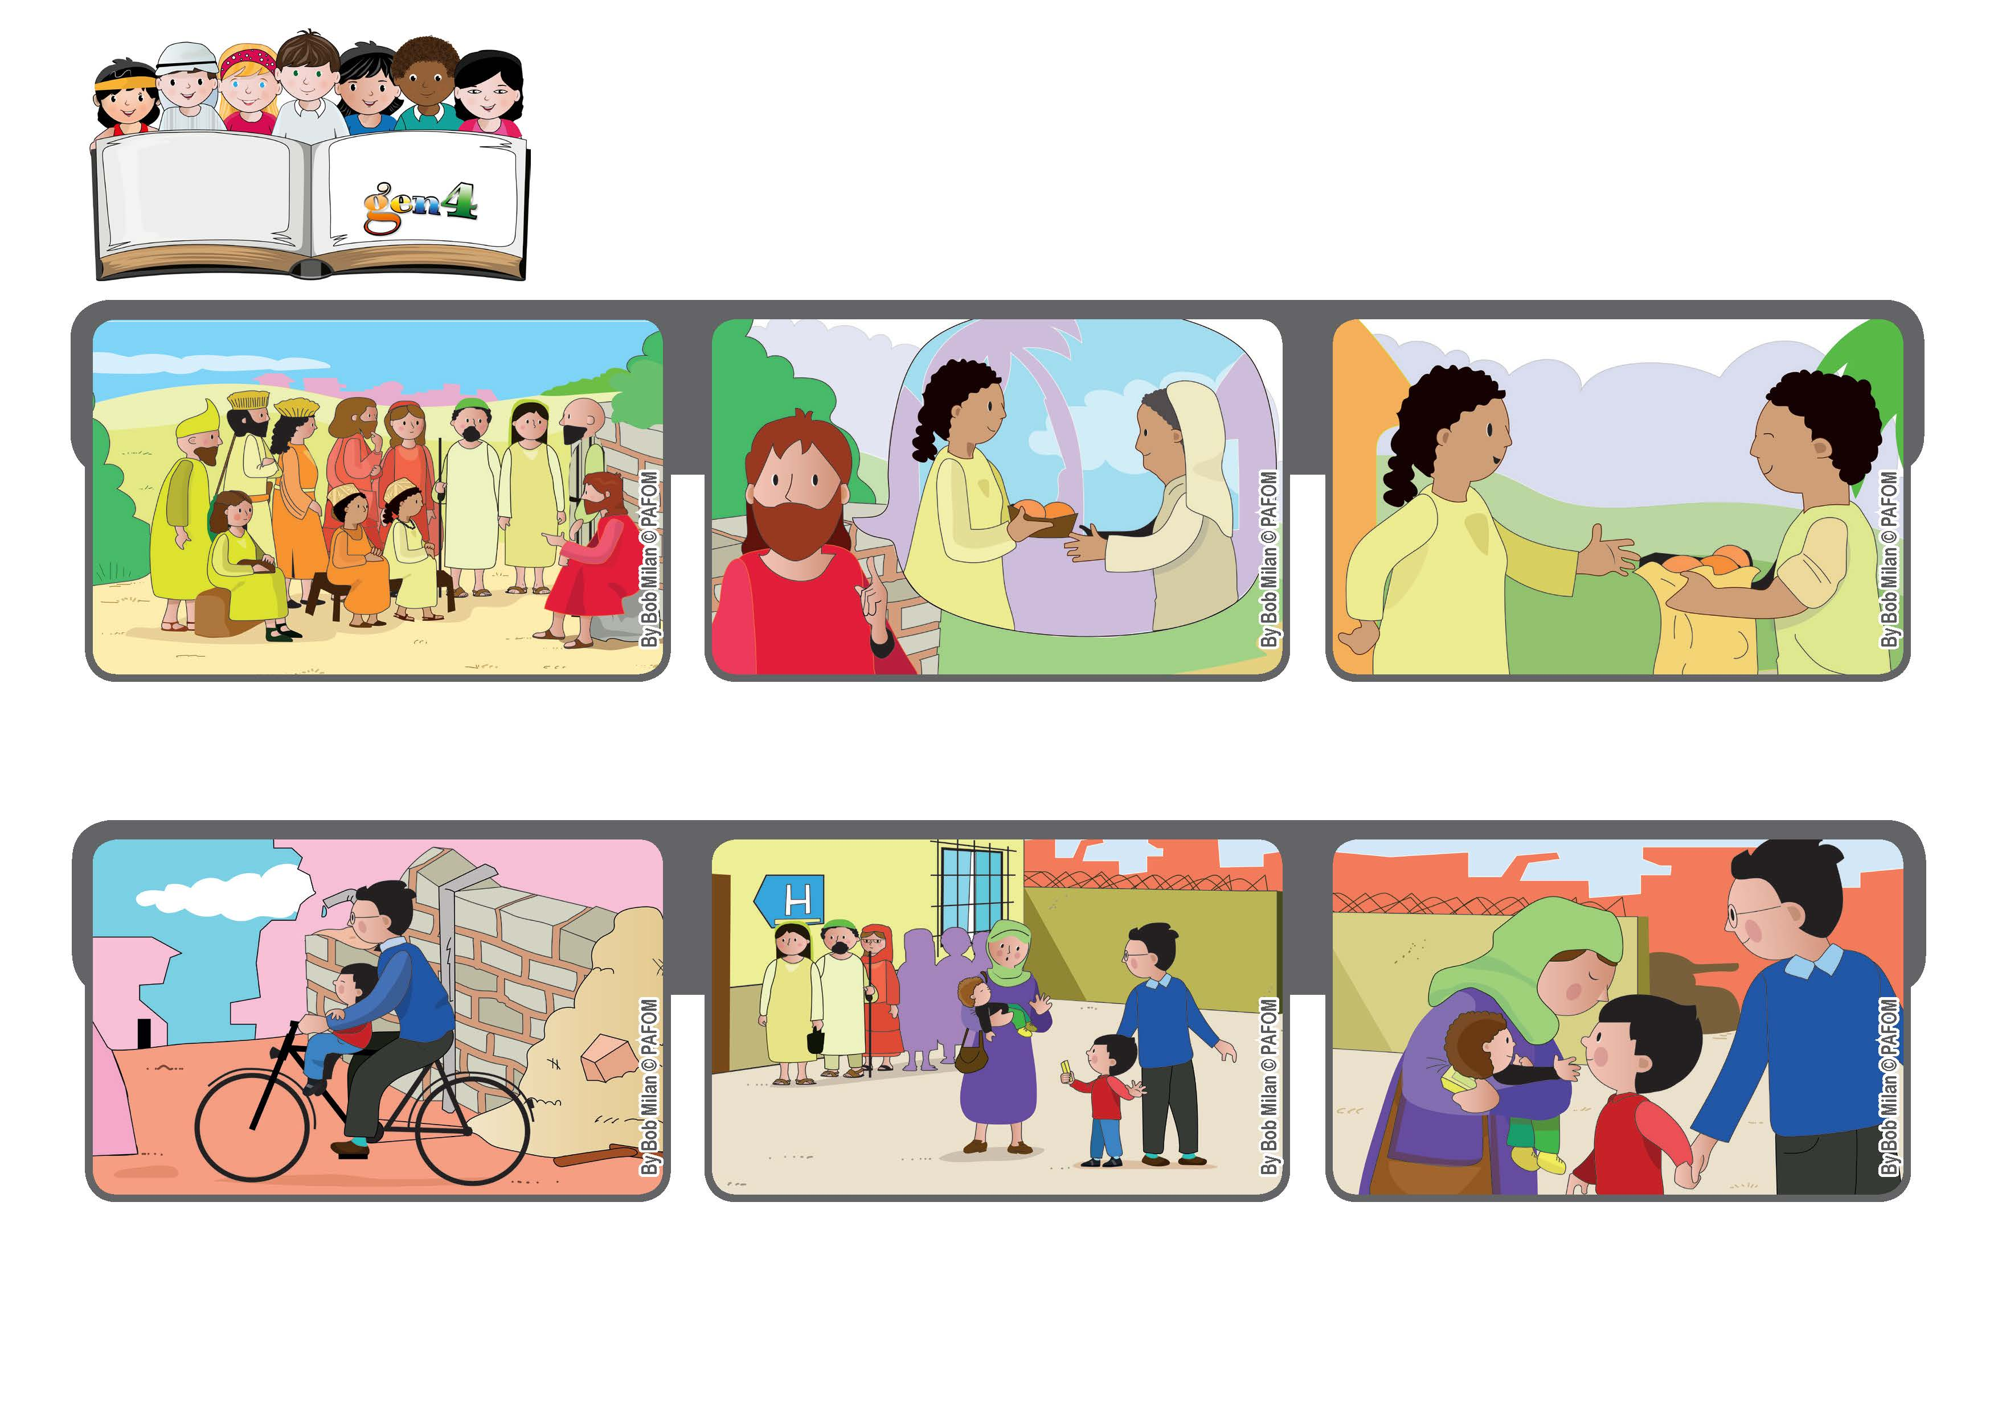

**Palabra de Vida**

**“Demos con alegría”**

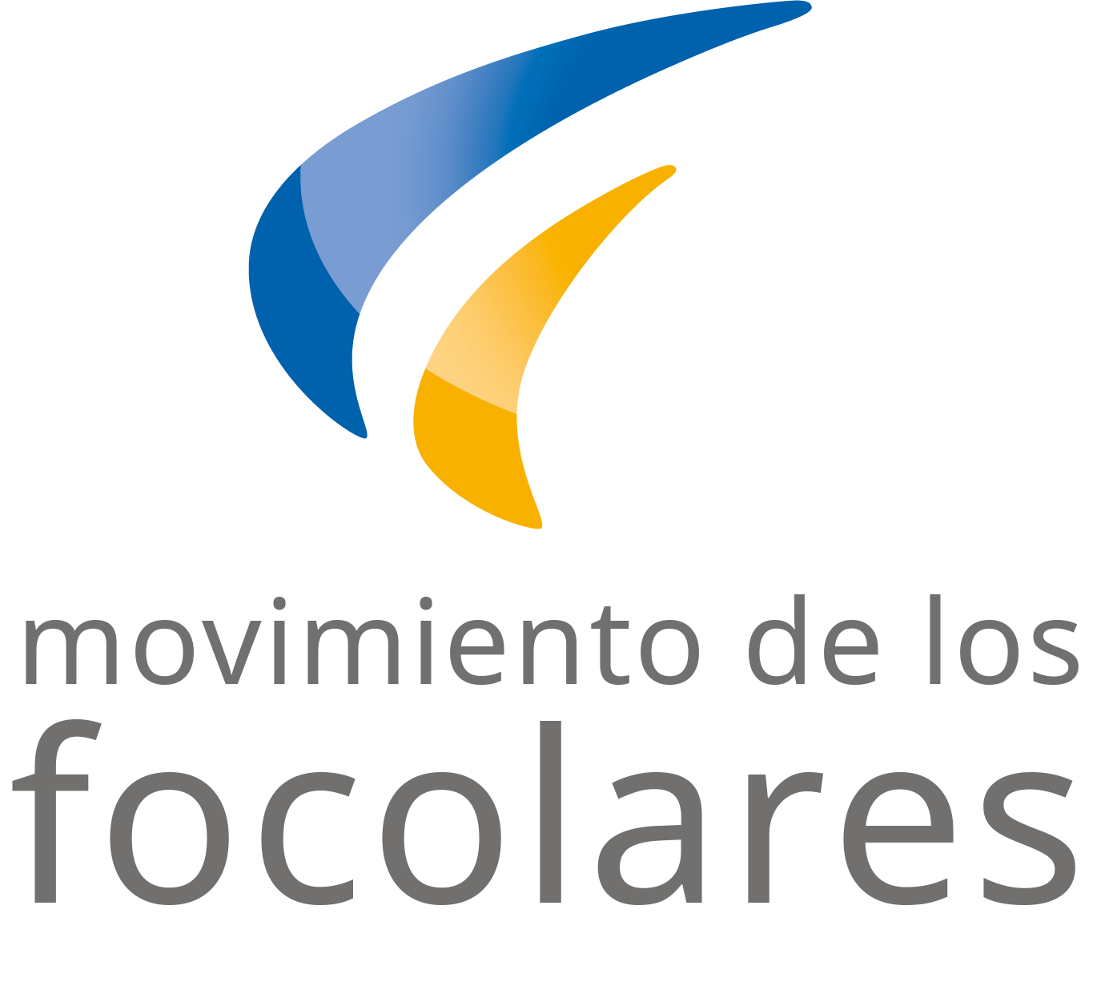

**Después les dice que el Padre del cielo les recompensará lo que den, aquí en la tierra abundantemente y después también con en el Paraíso y la vida eterna. Jesús los invita a todos a dar: no solo cosas materiales, sino también perdón y acogida.**

**La señora besa a Fadi para agradecerle, algunos días después Fadi se cura sin medicinas.**

**En el hospital había una fila muy larga, Fadi se da cuenta que a una señora no le daban para su hijo la misma medicina que le daban a el. Entonces Fadi decide de darle sus medicinas.**

**En el país de Fadi la guerra destruyó todas las tuberías de distribución de agua, y un día tomando agua contaminada se enfermó. Su papá lo llevó al hospital.**

**Jesús los invita a todos a dar: no solo cosas materiales, sino también perdón y acogida.**

**Mucha gente de muchas ciudades y pueblos diferentes ha llegado para escuchar a Jesús.**

**“© PAFOM, Ilustraciones y texto realizados por el Centro Gen4”**

**Los Gen4 son los niños del Movimiento del los Focolares fundado por Chiara Lubich.**